Laporan Praktikum
Bahasa Pemrograman 1
Dosen pengampu : (Dede Husen, M.Kom.)

Modul 4



Nama : Muhammad Rizal Nurfirdaus
NIM : 20230810088
Kelas : TINFC – 2023 – 04

Teknik Informatika Fakultas Ilmu Komputer
Universitas Kuningan
Tugas
  - Buatlah sebuah aplikasi yang didalamnya terdapat hirarki menu sebagai berikut
Menu: Bangun Datar
Segitiga (Alt+s)
Persegi (Alt+p)
Lingkaran (Alt+l)

Menu Bangun Ruang
Kubus (Alt+k)
Balok (Alt+b)
Tabung (Alt+t)

Ketika sub menu diklik (atau menekan shortcut) maka akan menampilkan form sesuai dengan sub menu.

Tambahkan kedalam laporan praktikum screenshoot hasil dan penjelasan singkat kode nya.
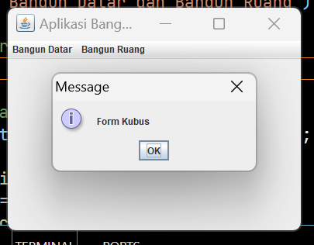
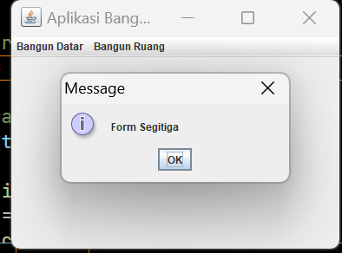

Script Code:
package BP1_M4_Rizal;

import javax.swing.*;
import java.awt.event.ActionEvent;
import java.awt.event.ActionListener;

public class MenuAplikasi extends JFrame {
public MenuAplikasi() {
// Set judul jendela
setTitle("Aplikasi Bangun Datar dan Bangun Ruang");

// Membuat menu bar
JMenuBar menuBar = new JMenuBar();

// Menu Bangun Datar
JMenu menuBangunDatar = new JMenu("Bangun Datar");
JMenuItem segitiga = new JMenuItem("Segitiga");
segitiga.setMnemonic('S'); // Alt + S
JMenuItem persegi = new JMenuItem("Persegi");
persegi.setMnemonic('P'); // Alt + P
JMenuItem lingkaran = new JMenuItem("Lingkaran");
lingkaran.setMnemonic('L'); // Alt + L
menuBangunDatar.add(segitiga);
menuBangunDatar.add(persegi);
menuBangunDatar.add(lingkaran);

// Menu Bangun Ruang
JMenu menuBangunRuang = new JMenu("Bangun Ruang");
JMenuItem kubus = new JMenuItem("Kubus");
kubus.setMnemonic('K'); // Alt + K
JMenuItem balok = new JMenuItem("Balok");
balok.setMnemonic('B'); // Alt + B
JMenuItem tabung = new JMenuItem("Tabung");
tabung.setMnemonic('T'); // Alt + T
menuBangunRuang.add(kubus);
menuBangunRuang.add(balok);
menuBangunRuang.add(tabung);

// Tambahkan menu ke menu bar
menuBar.add(menuBangunDatar);
menuBar.add(menuBangunRuang);
setJMenuBar(menuBar);

// Menambahkan action listener untuk setiap item menu
segitiga.addActionListener(e -> JOptionPane.showMessageDialog(this, "Form Segitiga"));
persegi.addActionListener(e -> JOptionPane.showMessageDialog(this, "Form Persegi"));
lingkaran.addActionListener(e -> JOptionPane.showMessageDialog(this, "Form Lingkaran"));
kubus.addActionListener(e -> JOptionPane.showMessageDialog(this, "Form Kubus"));
balok.addActionListener(e -> JOptionPane.showMessageDialog(this, "Form Balok"));
tabung.addActionListener(e -> JOptionPane.showMessageDialog(this, "Form Tabung"));

// Pengaturan jendela
setSize(400, 300);
setDefaultCloseOperation(JFrame.EXIT_ON_CLOSE);
setLocationRelativeTo(null); // Center the window
}

public static void main(String[] args) {
SwingUtilities.invokeLater(() -> {
MenuAplikasi frame = new MenuAplikasi();
frame.setVisible(true);
});
}
}

Penjelasan Singkat
Membuat Menu: Program ini menggunakan JMenuBar untuk membuat menu bar dengan dua menu utama: "Bangun Datar" dan "Bangun Ruang".
Sub Menu dan Shortcut: Setiap submenu (misalnya, Segitiga, Persegi, Lingkaran, Kubus, Balok, Tabung) ditambahkan ke menu utama dan diberikan shortcut menggunakan setMnemonic.
ActionListener: Setiap submenu memiliki ActionListener yang akan menampilkan dialog (menggunakan JOptionPane) saat submenu diklik atau shortcut ditekan. Dialog tersebut berfungsi sebagai form sederhana yang sesuai dengan submenu yang dipilih.
Pengaturan Jendela: Ukuran jendela ditentukan dengan setSize, dan jendela ditampilkan di tengah layar dengan setLocationRelativeTo(null).
Program ini dapat dijalankan di IDE Java seperti NetBeans atau IntelliJ IDEA untuk melihat hasil dan mengambil screenshot sesuai instruksi.

